Quintocortile Viale Bligny 42 - 20136 Milano - tel. 338. 800. 7617

COMUNICATO STAMPA

16 - 30 novembre 2010

intonAzione

di anna Rosa Faina gavazzi e Pietro Pirelli

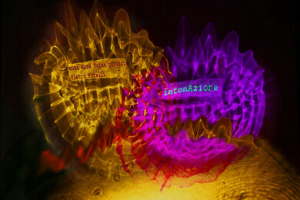

a cura di Roberto Borghi

In mostra l’Idrofono di Pietro Pirelli con le interazioni e le fotografie di anna Rosa Faina gavazzi.

L’IDROFONO è uno strumento musicale creato dall’artista-compositore Pietro Pirelli, fatto disegnare da Carlo Forcolini, che non produce suono alcuno. Mettendo in vibrazione un velo d’acqua attraversato da un fascio luminoso il musicista suona la luce producendo immagini vibranti.
L’artista-fotografa anna Rosa Faina gavazzi proietta le proprie opere composte da forme astratte e note musicali, le tuffa nell’acqua per una improvvisazione visiva e sonora a quattro mani. Le forme fluttuanti e misteriose si materializzano in successione.
Ne nascono alcune opere ‘statiche’ dei due artisti, a completare l’esposizione.

inaugurazione: martedì 16 novembre ore 18 (fino al 30 novembre)

orario: da martedì a venerdì 17,00 - 19,00 (chiuso il 25 novembre)

CON PREGHIERA DI PUBBLICAZIONE NELLE VOSTRE RUBRICHE

